附件2：

附图1：
机械制造及其自动化专业（硕士）试讲题目
套类零件的加工，以下图所示轴套零件为例讲解其加工
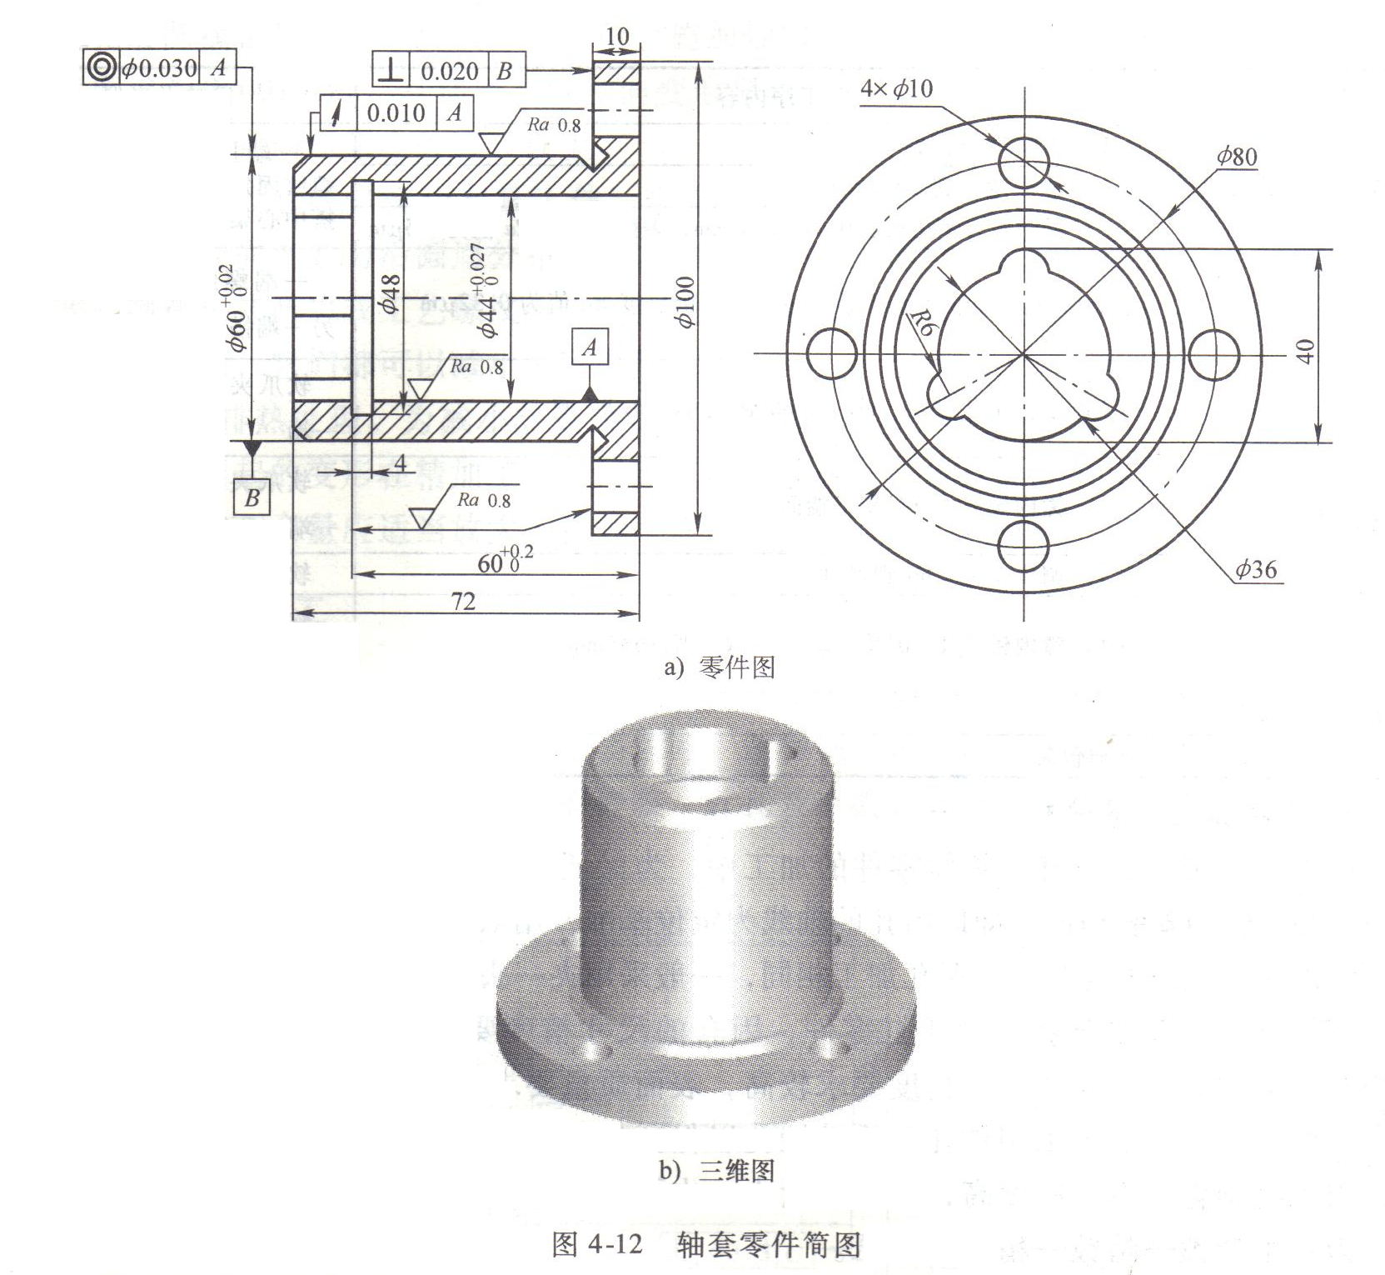

2．讲解要求
（1）零件结构与技术要求分析；（2）材料与毛坯选择；（3）定位基准选择；（4）确定主要表面的加工方法；（5）零件的加工工艺路线设计。

3．参考教材
《机械制造工艺学》，王凤平 主编，机械工业出版社，2011年4月第1版。第180页图4-12。

附图2：
机械设计制造及其自动化专业（本科）试讲题目

模座零件的加工，以下图所示冲压模上模座零件为例讲解其加工工艺设计：
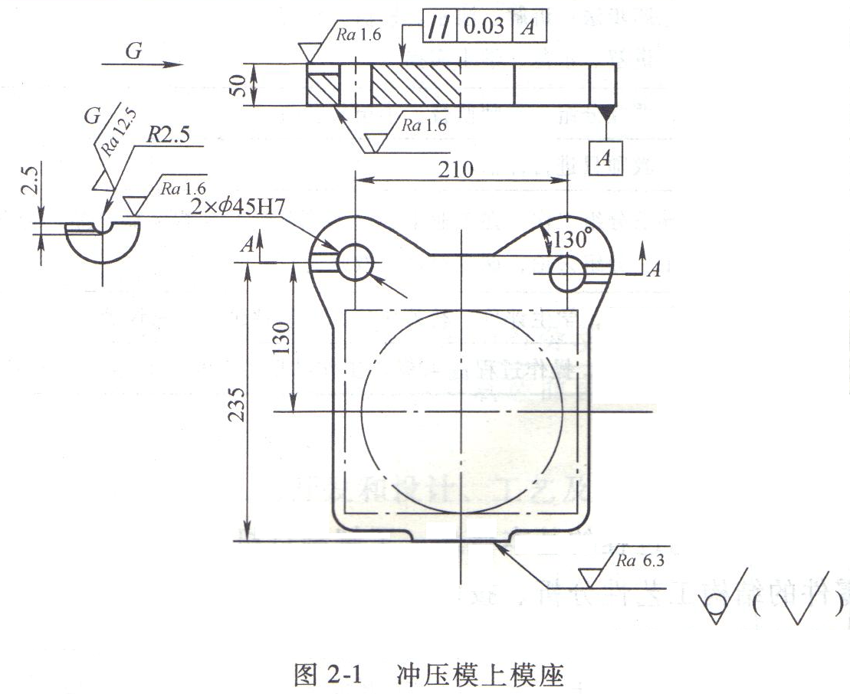
2．讲解要求
（1）零件结构与技术要求分析；（2）材料与毛坯选择；（3）确定主要表面的加工方法；（4）零件的加工工艺路线设计。

3．参考教材
《机械制造工艺学》，王凤平 主编，机械工业出版社，2011年4月第1版。第69页图2-1。

